新 书 推 荐
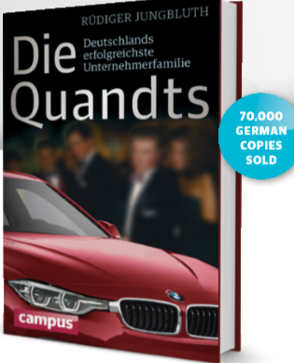
中文书名：《科万特家族：德国最成功的商业世家》
英文书名：The Quandts：Germany’s Most Successful Business Family
德文书名：DIE Quandts
作 者：Rüdiger Jungbluth
出 版 社：Campus
代理公司：ANA
页 数：405页
出版时间：2015年9月
代理地区：中国大陆、台湾
审读资料：电子稿
类 型：经管 / 传记回忆录

内容简介：
德国最富有家族的近距离写照。
科万特家族操控了德国最成功的公司：宝马。他们的影响不断增加。今天，他们的财富高达四百亿欧元。卢蒂格·容布卢特为德国最强大的商业王朝立传。他们的历史充满了胜利与悲剧，堪称企业家精神和金钱魅力的经典教程。荣布特是科万特家族愿意交谈的极少数人之一。他对科万特家族继承人今天的经营方式，提出了深刻的洞见。
作者简介：
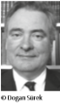
卢蒂格·容布卢特（Rüdiger Jungbluth）是《明星周刊》（Stern）和《明镜周刊》（Spiegel）的经济通讯记者，多年在《时代周刊》（ Die Zeit）主持商务版块。他写过许多杰出的商业人物传记，在2002年首次推出了风云人物科万特家族的传记。他的新书以过去的调查为基础，加以扩充，描绘了科万特家族的新生代。

谢谢您的阅读！
请将反馈信息发至：夏蕊（Susan Xia）
安德鲁·纳伯格联合国际有限公司北京代表处
北京市海淀区中关村大街甲59号中国人民大学文化大厦1705室
邮编：100872
电话：010-82504406
传真：010-82504200
Email：susan@nurnberg.com.cn
网址：http://www.nurnberg.com.cn
微博：http://weibo.com/nurnberg
豆瓣小站：http://site.douban.com/110577/

